Evaluación 5to básico

Nombre:___________________________________Curso:______ Fecha: / /

- Responde las siguentes preguntas, marcando solo una alternativa correcta. Observa bien las palabras subrayadas y ennegrecidas.

- ¿Dentro del género literario se encuentra el género narrativo, cuál de estos tipos textos NO pertenece al género narrativo?

- Cuento
- Fábula
- Poema

- El Cuento es parte del género narrativo, a partir de esto ¿Cuál es la definición que más se acerca a este tipo de subgénero?

- El cuento es una narración breve de carácter ficticio o real y tiene una variedad de personajes.
- El cuento es una narración breve de carácter ficticio o real, tiene pocos personajes que realizan acciones en un lugar y tiempo determinado, existe un solo personaje principal y tiene un argumento fácil de entender.
- El cuento se divide en párrafos y es parte del genero lírico.

- El cuento se divide en 3 partes ¿Cuál de estas alternativas es la correcta?

- Introducción – Nudo - Desenlace
- Inicio – Nudo – Desenlace
- Inicio – Nudo – Conclusión

- Una de las partes de la estructura del cuento es el Nudo ¿Cuál de estas definiciones es la correcta?

- Es la parte inicial de la historia donde se presentan los personajes y sus propósitos.
- Es la parte donde se suele dar la solución a la historia y finaliza la narración.
- Es la parte donde se presenta el conflicto o el problema de la historia.

- Lee el siguiente cuento y luego completa la tabla con una acción realizada por los personajes en cada una de las partes del cuento.
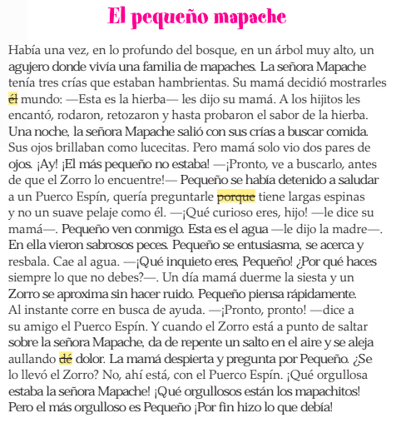

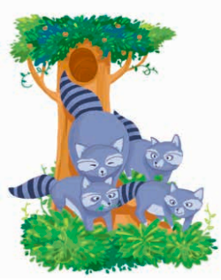

Acciones
Inicio
Nudo
Desenlace

¡¡Mucho éxito!!

